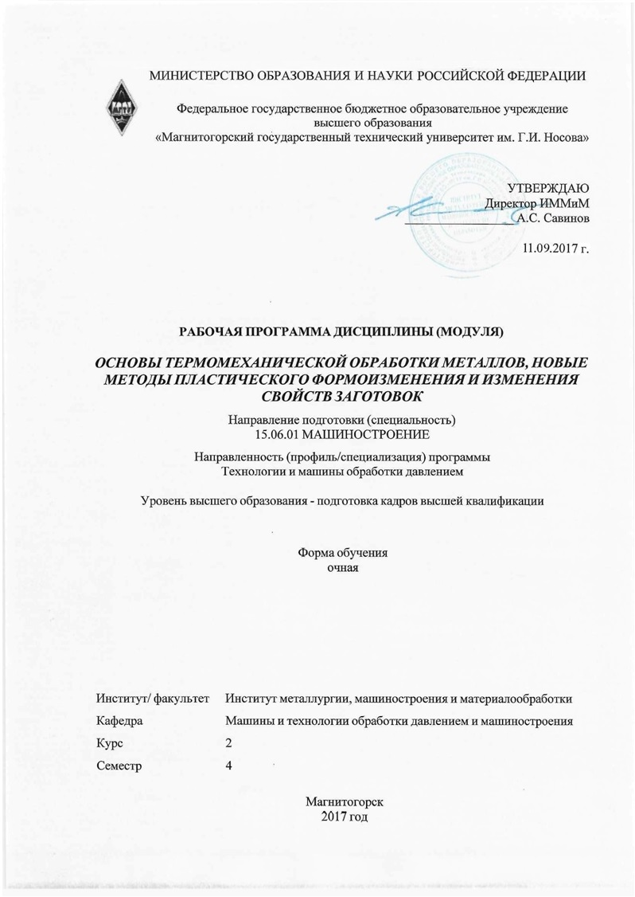 | МИНИСТЕРСТВО НАУКИ И ВЫСШЕГО ОБРАЗОВАНИЯ  РОССИЙСКОЙ ФЕДЕРАЦИИ

Федеральное государственное бюджетное образовательное учреждение
высшего образования
«Магнитогорский государственный технический университет им. Г.И. Носова»
УТВЕРЖДАЮ
Директор ИММиМ
_________________ А.С. Савинов

20.02.2020 г.
РАБОЧАЯ ПРОГРАММА ДИСЦИПЛИНЫ (МОДУЛЯ)
ОСНОВЫ ТЕРМОМЕХАНИЧЕСКОЙ ОБРАБОТКИ МЕТАЛЛОВ, НОВЫЕ МЕТОДЫ ПЛАСТИЧЕСКОГО ФОРМОИЗМЕНЕНИЯ И ИЗМЕНЕНИЯ СВОЙСТВ ЗАГОТОВОК
Направление подготовки (специальность)
15.06.01 МАШИНОСТРОЕНИЕ
Направленность (профиль/специализация) программы
Технологии и машины обработки давлением
Уровень высшего образования - подготовка кадров высшей квалификации
Форма обучения
очная
Институт/ факультет |  | Институт металлургии, машиностроения и материалообработки
Кафедра |  | Машины и технологии обработки давлением и машиностроения
Курс |  | 2
Семестр |  | 4
Магнитогорск
2017 год

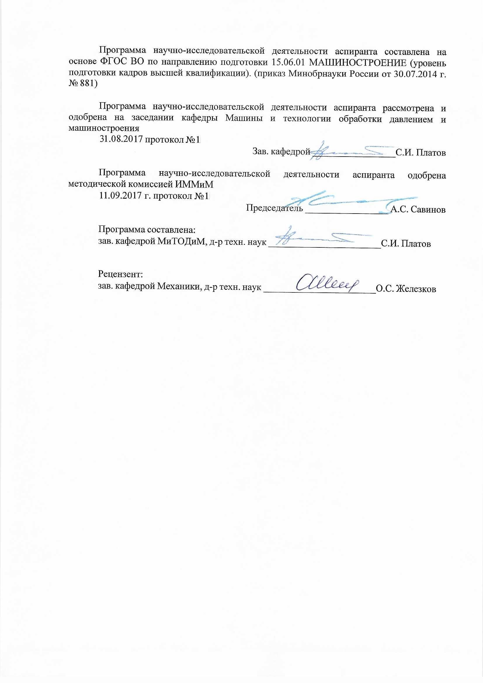
Рабочая программа составлена на основе ФГОС ВО по направлению подготовки 15.06.01 МАШИНОСТРОЕНИЕ (уровень подготовки кадров высшей квалификации). (приказ Минобрнауки России от 30.07.2014 г. № 881)
Рабочая программа рассмотрена и одобрена на заседании кафедры Машины и технологии обработки давлением и машиностроения
18.02.2020, протокол № 6
Зав. кафедрой _________________ С.И. Платов
Рабочая программа одобрена методической комиссией ИММиМ
20.02.2020 г. протокол № 5
Председатель _________________ А.С. Савинов
Рабочая программа составлена:
зав. кафедрой МиТОДиМ, д-р техн. наук _______________________С.И. Платов
Рецензент:
профессор кафедры Механики, д-р техн. наук ___________________О.С. Железков

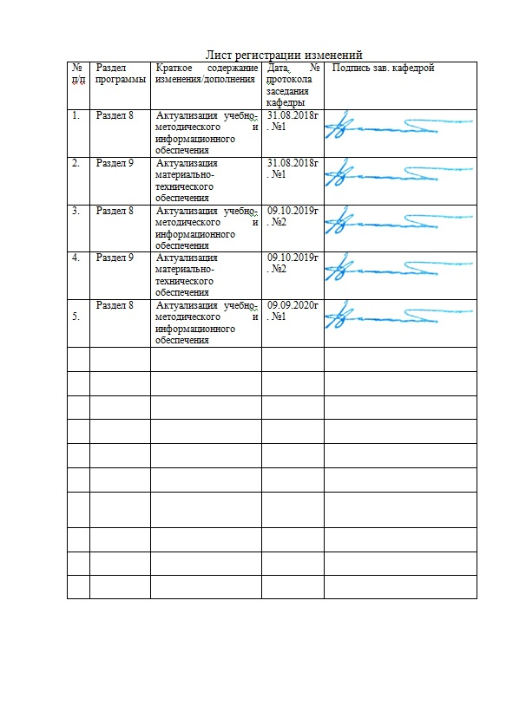
Лист актуализации рабочей программы
Рабочая программа пересмотрена, обсуждена и одобрена для реализации в 2018 - 2019 учебном году на заседании кафедры Машины и технологии обработки давлением и машиностроения
Протокол от __ __________ 20__ г. № __
Зав. кафедрой _________________ С.И. Платов
Рабочая программа пересмотрена, обсуждена и одобрена для реализации в 2019 - 2020 учебном году на заседании кафедры Машины и технологии обработки давлением и машиностроения
Протокол от __ __________ 20__ г. № __
Зав. кафедрой _________________ С.И. Платов
Рабочая программа пересмотрена, обсуждена и одобрена для реализации в 2020 - 2021 учебном году на заседании кафедры Машины и технологии обработки давлением и машиностроения
Протокол от __ __________ 20__ г. № __
Зав. кафедрой _________________ С.И. Платов
Рабочая программа пересмотрена, обсуждена и одобрена для реализации в 2021 - 2022 учебном году на заседании кафедры Машины и технологии обработки давлением и машиностроения
Протокол от __ __________ 20__ г. № __
Зав. кафедрой _________________ С.И. Платов

1 Цели освоения дисциплины (модуля)
Целями освоения дисциплины «Основы термомеханической обработки металлов, новые методы пластического формоизменения и изменения свойств заготовок» являются: углубление знаний о свойствах металлов и сплавов и новых технологических процессах обработки давлением в машиностроительных отраслях, получение дополнительных знаний и подготовка к выбору направления исследования и написания кандидатской диссертации. При изучении данного курса аспиранты расширяют представления о современной теории и практике повышения эксплуатационных свойств изделий широкого назначения.
Задачей курса "Основы термомеханической обработки металлов, новые методы пластического формоизменения и изменения свойств заготовок" является расширение у аспирантов представлений о том, что термомеханическая обработка может существенно изменить механические и физические свойства сталей и сплавов (прочность, пластичность и др.), которые определяются целым рядом факторов: химическим составом сплава, его исходными свойствами и структурой, технологией термической обработки и т.д. При изучении курса аспиранты должны не только углубить свои теоретические положения, но и научиться правильно выбирать способ и режимы термической обработки конкретных изделий, прогнозировать свойства материалов по структурному состоянию, анализировать полученные результаты с целью установления структурного состояния и полученных свойств сплава.
2 Место дисциплины (модуля) в структуре образовательной программы
Дисциплина Основы термомеханической обработки металлов, новые методы пластического формоизменения и изменения свойств заготовок входит в вариативную часть учебного плана образовательной программы.
Для изучения дисциплины необходимы знания (умения, владения), сформированные в результате изучения дисциплин/ практик:
Технологии и машины горно-металлургического производства
Технологии ковки, прессования, листовой и объемной штамповки и комплексных процессов с обработкой давлением
Теория нагрева и конструкции современных установок для нагрева заготовок
Знания (умения, владения), полученные при изучении данной дисциплины будут необходимы для изучения дисциплин/практик:
Подготовка к сдаче и сдача государственного экзамена
Спецдисциплина
3 Компетенции обучающегося, формируемые в результате освоения
дисциплины (модуля) и планируемые результаты обучения
В результате освоения дисциплины (модуля) «Основы термомеханической обработки металлов, новые методы пластического формоизменения и изменения свойств заготовок» обучающийся должен обладать следующими компетенциями:
Структурный  элемент  компетенции | Планируемые результаты обучения
УК-2 способностью проектировать и осуществлять комплексные исследования, в том числе междисциплинарные, на основе целостного системного научного мировоззрения с использованием знаний в области истории и философии науки
Знать | Основы проектирования современных технологических процессов
Уметь | Составлять техническое задание, разрабатывать техническое предложение выполнять эскизный и технический проект, на основе знаний термомеханической обработки металлов и новых методов пластического формоизменения и изменения свойств заготовок

Владеть | Выполнения технического предложения, проведения расчетов по обоснованию предлагаемой конструкции
УК-3 готовностью участвовать в работе российских и международных исследовательских коллективов по решению научных и научно-образовательных задач
Знать | Современные тенденции развития термомеханической обработки металлов и новых методов пластического формоизменения и изменения свойств заготовок
Уметь | Ставить задачу и предлагать решение на основе теоретических исследований термомеханической обработки металлов и новых методов пластического формоизменения и изменения свойств заготовок
Владеть | навыками постановки и решения задач
ОПК-3 способностью формировать и аргументировано представлять научные гипотезы
Знать | Структуру формирования современных научных гипотез в области термомеханической обработки металлов и новых методов пластического формоизменения и изменения свойств заготовок
Уметь | Корректно выражать и аргументированно обосновывать положения в области термомеханической обработки металлов и новых методов пластического формоизменения и изменения свойств заготовок
Владеть | Способами совершенствования профессиональных знаний и умений путем использования возможностей информационной среды в области термомеханической обработки металлов и новых методов пластического формоизменения и изменения свойств заготовок
ПК-1 Способность создания технологий изготовления заготовок и изделий высокого качества, а также современных экономичных кузнечных, прессовых, штамповочных и прокатных машин, способных реализовывать разработанные технологии
Знать | Наиболее перспективные методы проведения исследований термомеханической обработки металлов и новых методов пластического формоизменения и изменения свойств заготовок
Уметь | Выбирать объект и метод исследования
Владеть | Проведения исследования термомеханической обработки металлов и новых методов пластического формоизменения и изменения свойств заготовок
ПК-2 Способность исследовать связи в системе заготовка – инструмент – машина, рационально выбирать способ приложения к заготовке деформирующих усилий и технических характеристик машин, позволяющих снизить энергозатраты при работе машин, технологические отходы, улучшить условия труда, автоматизировать проектные работы и производство продукции
Знать | определения процессов, систем и технологий термомеханической обработки;  приемы исследований систем заготовка-инструмент-машина обработки давлением;  методы представления результатов научных исследований;

Уметь | обсуждать способы эффективного решения задач по рационализации и оптимизации машин обработки давлением;  эффективно решать задачи рационализации и оптимизации машин обработки давлением
Владеть | навыками разработки технологий и расчета основных термомеханических процессов при обработке на машинах обработки давлением
ПК-3 Способность рационально выбирать технические характеристики машин, позволяющих снизить энергозатраты при работе машин, технологические отходы, улучшить условия труда, автоматизировать проектные работы и производство продукции
Знать | Структуру формирования современных научных гипотез в области термомеханической обработки металлов и новых методов пластического формоизменения и изменения свойств заготовок
Уметь | Корректно выражать и аргументированно обосновывать положения в области термомеханической обработки металлов и новых методов пластического формоизменения и изменения свойств заготовок
Владеть | Способами совершенствования профессиональных знаний и умений путем использования возможностей информационной среды в области термомеханической обработки металлов и новых методов пластического формоизменения и изменения свойств заготовок

 | 4. Структура, объём и содержание дисциплины (модуля)
Общая трудоемкость дисциплины составляет 4 зачетных единиц 144 акад. часов, в том числе:
– контактная работа – 69 акад. часов:
– аудиторная – 69 акад. часов;
– внеаудиторная – 0 акад. часов
– самостоятельная работа – 75 акад. часов;

Форма аттестации - зачет с оценкой
Раздел/ тема  дисциплины |  | Семестр | Аудиторная  контактная работа  (в акад. часах) |  |  | Самостоятельная работа студента | Вид самостоятельной  работы | Форма текущего контроля успеваемости и  промежуточной аттестации | Код компетенции
 |  |  | Лек. | лаб.  зан. | практ. зан.
1. Раздел 1 Закономерности деформирования материалов и повышения их качества при различных термомеханических режимах, установление оптимальных режимов обработки
1.1 1.1. Закономерности деформирования материалов и повышения их качества при различных термомеханических режимах, установление оптимальных режимов обработки Технологии ТМО, ВТМО, МТО, эффект ТМО. Контролируемая прокатка. Эффект микролегирования при контролируемой прокатке. Технология термообработки листового, сортового проката и труб. Требования, способы и режимы термообработки. Упрочнение с прокатного нагрева.  1.2. Технологии обработки с использованием высококонцентрированных источников энергии. Лазерный, плазменный нагрев поверхности. Структурные изменения в поверхности. Упрочнение с прокатного нагрева, ВТМО. Калиброванная сталь. Проволока. Термическая обработка металла  1.3. Термическая обработка в листопрокатном и трубном производстве. Термическая обработка холоднокатаной листов. Требования к холоднокатанным листам в том числе для глубокой штамповки и весьма сложной вытяжки. Марки стали, режимы термической обработки. |  | 4 | 12/5И |  | 23 | 38 | Выполнение практических работ (решение задач, письменных работ и т.п.), предусмотренны х рабочей программой дисциплины | Устный опрос, домашние задание №1, №2, №3 | ОПК-3, ПК-1, ПК-2, ПК-3, УК-2, УК-3
Итого по разделу |  |  | 12/5И |  | 23 | 38
2. Раздел 2 Новые методы пластического формоизменения и изменения свойств заготовок сжатием, ударом, магнитно-импульсными воздействиями.
2.1 2.1. Вырубка, пробивка на универсальных штампах с применением полиуретановых пуансонов и матриц. Рельефная формовка. Формоизменение резиной и жидкостью. Способы интенсификации процессов листовой штамповки. Специальные высокоскоростные виды формовки и вытяжки. Штамповка взрывом. Электрогидравлическая штамповка. Электромагнитная штамповка.  2.2. Штамповка кузовных деталей. Классификация кузовных деталей. Схемы штамповки. Проектирование и расчет технологических процессов листовой штамповки. Штамповка в мелкосерийном производстве. Штамповка с применением эластичных сред. Штамповка по элементам. Давильные ротационные методы штамповки. Беспрессовая штамповка.  2.3. Типовые конструкции штампов штампы простые и универсальные. Вспомогательные механизмы штампа. Понятие о машинной графике. Технические средства автоматизированного проектирования штампов. Базы данных типовых конструкций штамповой оснастки. |  | 4 | 11/5И |  | 23 | 37 | Выполнение практических работ (решение задач, письменных работ и т.п.), предусмотренны х рабочей программой дисциплины | Устный опрос, домашние задание №4, №5, №6 | ОПК-3, ПК-1, ПК-2, ПК-3, УК-2, УК-3
Итого по разделу |  |  | 11/5И |  | 23 | 37
Итого за семестр |  |  | 23/10И |  | 46 | 75 |  | зао
Итого по дисциплине |  |  | 23/10 И |  | 46 | 75 |  | зачет с оценкой | ОПК-3,ПК- 1,ПК-2,ПК- 3,УК-2,УК-3

5 Образовательные технологии
Для реализации программ аспирантуры в качестве образовательных технологий в преподавании дисциплины «Основы термомеханической обработки металлов, новые методы пластического формоизменения и изменения свойств заготовок» используются как традиционная, модульно - компетентностная технология, так и дистанционные образовательные технологии, и электронное обучение с учетом индивидуальных возможностей обучающихся из числа инвалидов и лиц с ограниченными возможностями здоровья.
Передача необходимых теоретических знаний и формирование основных представлений по курсу «Основы термомеханической обработки металлов, новые методы пластического формоизменения и изменения свойств заготовок» происходит с использованием мультимедийного оборудования. Теоретический материал на проблемных лекциях является результатом усвоения полученной информации посредством постановки проблемного вопроса и поиска путей его решения. На лекциях – консультациях изложение нового материала сопровождается постановкой вопросов и дискуссией в поисках ответов на эти вопросы.
При проведении практических занятиях используются работа в команде и методы IT.
6 Учебно-методическое обеспечение самостоятельной работы обучающихся
Представлено в приложении 1.
7 Оценочные средства для проведения промежуточной аттестации
Представлены в приложении 2.
8 Учебно-методическое и информационное обеспечение дисциплины (модуля)
а) Основная литература:
1. Новиков, И. И. Металловедение: учебник / И. И. Новиков, В. С. Золоторевский, В. К. Портной; под редакцией В. С. Золоторевского. — 2-е изд., испр. — Москва: МИСИС, [б. г.]. — Том 2: Термическая обработка. Сплавы — 2014. — 528 с. — ISBN 978-5-87623-217-5. — Текст: электронный // Лань: электронно-библиотечная система. — URL: https://e.lanbook.com/book/117186 (дата обращения: 09.10.2020). — Режим доступа: для авториз. пользователей.
2. Технология производства кузнечно-штамповочного оборудования и штамповой оснастки: учебное пособие / [С. И. Платов, А. И. Беляев, Д. В. Терентьев и др.]; МГТУ, [каф.МиТОД]. - Магнитогорск, 2011. - 73 с.: ил., схемы, табл. - URL: https://magtu.informsystema.ru/uploader/fileUpload?name=471.pdf&show=dcatalogues/1/1083355/471.pdf&view=true (дата обращения: 04.10.2019). - Макрообъект. - Текст: электронный.
3. Рудской, А. И. Теория и технология прокатного производства: учебное пособие / А. И. Рудской, В. А. Лунев. — 3-е изд., стер. — Санкт-Петербург: Лань, 2020. — 528 с. — ISBN 978-5-8114-4958-3. — Текст: электронный // Лань: электронно-библиотечная система. — URL: https://e.lanbook.com/book/129221 (дата обращения: 09.10.2020). — Режим доступа: для авториз. пользователей.
б) Дополнительная литература:

1. Некит, В. А. Базовый конспект лекций по курсу "Технология листовой штамповки" : учебное пособие. Ч. 2. / В. А. Некит, С. И. Платов, Н. Н. Огарков ; МГТУ. - Магнитогорск : МГТУ, 2017. - 1 электрон. опт. диск (CD-ROM). - URL: https://magtu.informsystema.ru/uploader/fileUpload?name=3250.pdf&show=dcatalogues/1/1137075/3250.pdf&view=true (дата обращения: 04.10.2019). - Макрообъект. - Текст : электронный.
2. Расчет и описания пластического формоизменения заготовок в ОМД : учебное пособие / С. И. Платов, Р. Р. Дема, А. В. Ярославцев и др. ; МГТУ. - Магнитогорск : МГТУ, 2015. - 1 электрон. опт. диск (CD-ROM). - URL: https://magtu.informsystema.ru/uploader/fileUpload?name=1557.pdf&show=dcatalogues/1/1124801/1557.pdf&view=true (дата обращения: 04.10.2019). - Макрообъект. - Текст : электронный.
3. Головин, И.С. Внутреннее трение и механическая спектроскопия металлических материалов: учебник / И. С. Головин. — Москва: МИСИС, 2012. — 247 с. — ISBN 978-5-87623-638-8. — Текст: электронный // Лань: электронно-библиотечная система. — URL: https://e.lanbook.com/book/47419 (дата обращения: 09.10.2020). — Режим доступа: для авториз. пользователей.

в) Методические указания:
1. Пластическое формоизменение заготовок при термомеханическом воздействии : учебное пособие / С. И. Платов, Р. Р. Дема, А. В. Ярославцев и др. ; МГТУ. - Магнитогорск : МГТУ, 2015. - 1 электрон. опт. диск (CD-ROM). - URL: https://magtu.informsystema.ru/uploader/fileUpload?name=1486.pdf&show=dcatalogues/1/1124015/1486.pdf&view=true (дата обращения: 04.10.2019). - Макрообъект. - Текст : электронный.
г) Программное обеспечение и Интернет-ресурсы:
Программное обеспечение
 | Наименование ПО | № договора | Срок действия лицензии
 | MS Windows 7 Professional(для классов) | Д-1227-18 от 08.10.2018 | 11.10.2021
 | MS Windows 7 Professional (для классов) | Д-757-17 от 27.06.2017 | 27.07.2018
 | 7Zip | свободно распространяемое ПО | бессрочно
 | MS Office 2007 Professional | № 135 от 17.09.2007 | бессрочно
 | FAR Manager | свободно распространяемое ПО | бессрочно
Профессиональные базы данных и информационные справочные системы
 | Название курса |  | Ссылка
 | Национальная информационно-аналитическая система – Российский индекс научного цитирования (РИНЦ) |  | URL: https://elibrary.ru/project_risc.asp
 | Поисковая система Академия Google (Google Scholar) |  | URL: https://scholar.google.ru/
 | Информационная система - Единое окно доступа к информационным ресурсам |  | URL: http://window.edu.ru/
 | Федеральное государственное бюджетное учреждение «Федеральный институт промышленной собственности» |  | URL: http://www1.fips.ru/
9 Материально-техническое обеспечение дисциплины (модуля)
Материально-техническое обеспечение дисциплины включает:

Лекционная аудитория:
- мультимедийные средства хранения, передачи и представления информации.
Лаборатория ОМД:
- пресс и штампы.
Лаборатория механических испытаний:
1. Машина разрывная.
2. Мерительный инструмент.
3. Микротвердомер.
5. Печь термическая.
Компьютерный класс:
- персональные компьютеры с пакетом MS Office, выходом в Интернет и с доступом в электронную информационно-образовательную среду университета.
Аудитории для самостоятельной работы:
- компьютерные классы; читальные залы библиотеки;
- персональные компьютеры с пакетом MS Office, выходом в Интернет и с доступом в электронную информационно-образовательную среду университета.

Приложение 1
Методические указания для самостоятельной работы обучающихся
По дисциплине «Основы термомеханической обработки металлов. Новые методы пластического формоизменения и изменения свойств заготовок» предусмотрена внеаудиторная самостоятельная работа обучающихся.
Внеаудиторная самостоятельная работа обучающихся осуществляется в виде изучения литературы по соответствующему разделу с проработкой материала; выполнения домашних заданий.
Примерные индивидуальные домашние задания (ИДЗ):
ИДЗ №1. Расчет технологических параметров ТМО
ИДЗ №2. Расчет технологических параметров листовой штамповки.
ИДЗ №3. Расчет технологических параметров штамповки кузовных деталей
ИДЗ №4. Расчет и исследование формоизменения при пластической деформации биметалла совместной холодной прокаткой.
ИДЗ №5. Определение деформаций при простом сдвиге. Определение модуля упругости.
ИДЗ №6. Расчет усилия штамповки. Расчет на прочность рабочих деталей штампа.

Приложение 2

Оценочные средства для проведения промежуточной аттестации
а) Планируемые результаты обучения и оценочные средства для проведения промежуточной аттестации:
Структурный элемент  компетенции | Планируемые результаты обучения | Оценочные средства
ОПК-3 способностью формировать и аргументировано представлять научные гипотезы
Знать | Структуру формирования современных научных гипотез в области термомеханической обработки металлов и новых методов пластического формоизменения и изменения свойств заготовок | Теоретические вопросы  1. Закономерности деформирования материалов и повышения их качества при различных термомеханических режимах, установление оптимальных режимов обработки  2. Закономерности деформирования материалов и повышения их качества при различных термомеханических режимах.  3. Установление оптимальных режимов обработки в технологиях ТМО, ВТМО, МТО, эффект ТМО.
Уметь | Корректно выражать и аргументировано обосновывать положения в области термомеханической обработки металлов и новых методов пластического формоизменения и изменения свойств заготовок | Выполнить задание:  1. Произвести расчет технологических параметров контролируемой прокатки. Привести научное обоснование используемых методов при расчетах.
Владеть | Способами совершенствования профессиональных знаний и умений путем использования возможностей информационной среды в области термомеханической обработки металлов и новых методов пластического формоизменения и изменения свойств заготовок | Выполнить задание:  1. Расчет и исследование формоизменений при пластической деформации заготовки в нагретом состоянии. Привести научное обоснование используемых методов при расчетах.
ПК-1 Способность создания технологий изготовления заготовок и изделий высокого качества, а также современных экономичных кузнечных прессовых штамповочных и прокатных машин, способных разрабатывать разработанные технологии.
Знать | Наиболее перспективные методы проведения исследований термомеханической обработки металлов и новых методов пластического формоизменения и изменения свойств заготовок | Теоретические вопросы  - Технологии обработки с использованием высококонцентрированных источников энергии. Лазерный, плазменный нагрев поверхности. Структурные изменения в поверхности. Упрочнение с прокатного нагрева, ВТМО. Калиброванная сталь. Проволока. Термическая обработка металла  - Термическая обработка в листопрокатном и трубном производстве. Термическая обработка холоднокатаных листов. Требования к холоднокатаным листам в том числе для глубокой штамповки и весьма сложной вытяжки. Марки стали, режимы термической обработки.
Уметь | Выбирать объект и метод исследования | Выполнить задание:  1. Произвести расчет технологических параметров листовой штамповки. Предложить рекомендации по повышению качеству получаемой заготовки.
Владеть | Проведения исследования термомеханической обработки металлов и новых методов пластического формоизменения и изменения свойств заготовок | Выполнить задание:  1. Произвести расчет технологических параметров объемной штамповки. Предложить рекомендации по повышению качеству получаемой заготовки.
ПК-2 Способность исследовать связи в системе заготовка-инструмент-машина, рационально выбирать способ приложения к заготовке деформирующих усилий и технических характеристик машин, позволяющих снизить энергозатраты при работе машин, технологические отходы, улучшить условия труда, автоматизировать проектные работы и производство продукции.
Знать | определения процессов информационных процессов, систем и технологий;  приемы представления результатов научных исследований; | Теоретические вопросы:  - Термическая обработка в листопрокатном и трубном производстве.  - Термическая обработка холоднокатаной листов.  - Требования к холоднокатанным листам в том числе для глубокой штамповки и весьма сложной вытяжки.  - Марки стали, режимы термической обработки.
Уметь | обсуждать способы эффективного решения задачи с использованием горных машин; | Выполнить задание:  1. Произвести расчет усилия штамповки.
Владеть | совершенствования профессиональных знаний и умений | Выполнить задание:  1. Произвести расчет на прочность рабочих деталей штампа. Разработать рекомендации по снижению энергозатрат при штамповке.
ПК-3 - способностью, рационально выбирать технические характеристик машин, позволяющих снизить энергозатраты при работе машин, технологические отходы, улучшить условия труда, автоматизировать проектные работы и производство продукции.
Знать | Структуру формирования современных научных гипотез в области термомеханической обработки металлов и новых методов пластического формоизменения и изменения свойств заготовок | Теоретические вопросы  - Контролируемая прокатка. Эффект микролегирования при контролируемой прокатке. Технология термообработки листового, сортового проката и труб. Требования, способы и режимы термообработки. Упрочнение с прокатного нагрева.
Уметь | Корректно выражать и аргументированно обосновывать положения в области термомеханической обработки металлов и новых методов пластического формоизменения и изменения свойств заготовок | Выполнить задание:  1. Произвести расчет технологических параметров электромагнитной штамповки. Привести примеры методов снижения энергозатрат при электромагнитной штамповке.
Владеть | Способами совершенствования профессиональных знаний и умений путем использования возможностей информационной среды в области термомеханической обработки металлов и новых методов пластического формоизменения и изменения свойств заготовок | Выполнить задание:  1. Произвести расчет технологических параметров электрогидравлической штамповки. Привести примеры методов снижения энергозатрат при электрогидравлической штамповке.
УК-2 способностью проектировать и осуществлять комплексные исследования, в том числе междисциплинарные, на основе целостного системного научного мировоззрения с использованием знаний в области истории и философии науки
Знать | Основы проектирования современных технологических процессов | Теоретические вопросы  1. Новые методы пластического формоизменения и изменения свойств заготовок сжатием, ударом, магнитно-импульсными воздействиями.
Уметь | Составлять техническое задание, разрабатывать техническое предложение выполнять эскизный и технический проект, на основе знаний термомеханической обработки металлов и новых методов пластического формоизменения и изменения свойств заготовок | Выполнить задание:  1. Произвести расчет и исследование формоизменения при пластической деформации биметалла совместной холодной прокаткой (на основе открытых источников данных сети Интернет). Привести примеры методов исследования. | 4
Владеть | Выполнения технического предложения, проведения расчетов по обоснованию предлагаемой конструкции | Выполнить задание:  1. Произвести расчет и исследование формоизменения при холодной прокатке (на основе открытых источников данных сети Интернет). Привести примеры методов исследования.
УК-3 готовность участвовать в работе российских и международных исследовательских коллективов по решению научных и научно-образовательных задач
Знать | Современные тенденции развития термомеханической обработки металлов и новых методов пластического формоизменения и изменения свойств заготовок | Теоретические вопросы  - Вырубка, пробивка на универсальных штампах с применением полиуретановых пуансонов и матриц. Рельефная формовка. Формоизменение резиной и жидкостью. Способы интенсификации процессов листовой штамповки. Специальные высокоскоростные виды формовки и вытяжки. Штамповка взрывом. Электрогидравлическая штамповка. Электромагнитная штамповка.  - Штамповка кузовных деталей. Классификация кузовных деталей. Схемы штамповки. Проектирование и расчет технологических процессов листовой штамповки. Штамповка в мелкосерийном производстве. Штамповка с применением эластичных сред. Штамповка по элементам. Давильные ротационные методы штамповки. Беспрессовая штамповка.
Уметь | Ставить задачу и предлагать решение на основе теоретических исследований термомеханической обработки металлов и новых методов пластического формоизменения и изменения свойств заготовок | Выполнить задание:  1. Выполнить визуализацию результатов исследования формоизменения при холодной прокатке или исследований выполненных в собственной работе аспиранта.
Владеть | Навыками постановки и решения задач | Выполнить задание:  1. Оценить деформируемость материалов (различными методами), результаты оценки представить в виде графиков.

б) Порядок проведения промежуточной аттестации, показатели и критерии оценивания:
Показатели и критерии оценивания зачета с оценкой:
– на оценку «отлично» (5 баллов) – обучающийся демонстрирует высокий уровень сформированности компетенций, всестороннее, систематическое и глубокое знание учебного материала, свободно выполняет практические задания, свободно оперирует знаниями, умениями, применяет их в ситуациях повышенной сложности.
– на оценку «хорошо» (4 балла) – обучающийся демонстрирует средний уровень сформированности компетенций: основные знания, умения освоены, но допускаются незначительные ошибки, неточности, затруднения при аналитических операциях, переносе знаний и умений на новые, нестандартные ситуации.
– на оценку «удовлетворительно» (3 балла) – обучающийся демонстрирует пороговый уровень сформированности компетенций: в ходе контрольных мероприятий допускаются ошибки, проявляется отсутствие отдельных знаний, умений, навыков, обучающийся испытывает значительные затруднения при оперировании знаниями и умениями при их переносе на новые ситуации.
– на оценку «неудовлетворительно» (2 балла) – обучающийся демонстрирует знания не более 20% теоретического материала, допускает существенные ошибки, не может показать интеллектуальные навыки решения простых задач.
– на оценку «неудовлетворительно» (1 балл) – обучающийся не может показать знания на уровне воспроизведения и объяснения информации, не может показать интеллектуальные навыки решения простых задач.
Промежуточная аттестация по дисциплине «Основы термомеханической обработки металлов, новые методы пластического формоизменения и изменения свойств заготовок» включает теоретические вопросы, позволяющие оценить уровень усвоения обучающимися знаний, и практические задания, выявляющие степень сформированности умений и владений, проводится в форме зачета с оценкой.
Зачет с оценкой по дисциплине проводится по результатам отчетности на практических занятиях с опросом в устной форме по этапам выполнения и активного выступления в беседе-обсуждении на лекционных занятиях.

